**НЕГОСУДАРСТВЕННОЕ ОБРАЗОВАТЕЛЬНОЕ ЧАСТНОЕ УЧРЕЖДЕНИЕ ВЫСШЕГО ОБРАЗОВАНИЯ**

**«МОСКОВСКИЙ ФИНАНСОВО-ПРОМЫШЛЕННЫЙ УНИВЕРСИТЕТ «СИНЕРГИЯ»**

|  |  |  |
| --- | --- | --- |
| **Факультет/Институт** |  | Информационных технологий |
|  |  | (наименование факультета/ Института) |
| **Направление/специальность** |  | Информационные системы и технологии |
| **подготовки:** |  | (код и наименование направления /специальности подготовки) |
| **Форма обучения:** |  | очная |
|  |  | (очная, очно-заочная, заочная) |
|  |  |  |

**Лабораторный практикум № 2**

|  |  |  |  |  |
| --- | --- | --- | --- | --- |
| **по дисциплине** |  | Инструментальные средства информационных систем | | |
|  | | |  | (наименование дисциплины) |

|  |  |  |  |  |
| --- | --- | --- | --- | --- |
| **Обучающийся** |  | **Лисичкин Борис Олегович** |  |  |
|  |  | (ФИО) |  | (подпись) |
| **Группа** |  | **Вбио-202рсоб** |  |
|  |  |  |  |

|  |  |  |  |  |
| --- | --- | --- | --- | --- |
| **Преподаватель** |  | **Сибирев Иван Валерьевич** |  |  |
|  |  | (ФИО) |  | (подпись) |

**Москва 2025 г.**

Оглавление

Введение 3

Содержание 4

Заключение 5

Список информационных источников: 6

# Введение

В рамках данного задания была проведена разработка форм документов, информационных моделей и экранных форм для систематизации и управления данными. Цель работы заключалась в создании структурированных документов, которые отражают функции управления, а также в разработке информационной модели, включающей набор документов, экранные формы и массивы данных.

Задание состояло из трех основных этапов:

1. Разработка формы документа для набора реквизитов из заданной таблицы.
2. Создание форм документов, отражающих все функции управления для заданных задач.
3. Разработка информационной модели, включающей документы, экранные формы и массивы данных.

# Содержание

Задание 1

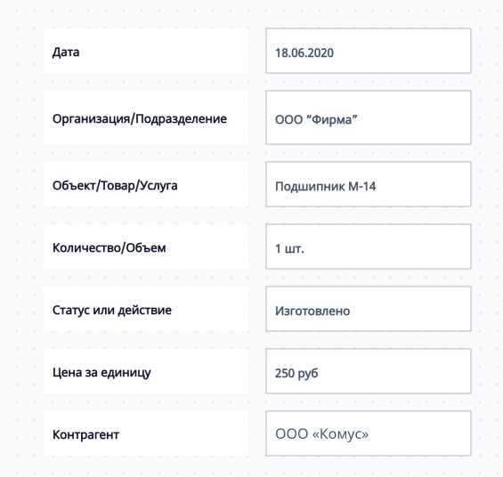

*Рис. форма документа для набора реквизитов*

Разработана форма документа для набора реквизитов из заданной таблицы.

Слева – название полей. Справа – поле для ввода со значением примера.

Задание 2

Выбранная мною функция для управления по направлению контроль — отчеты:  
Контроль исполнения документов

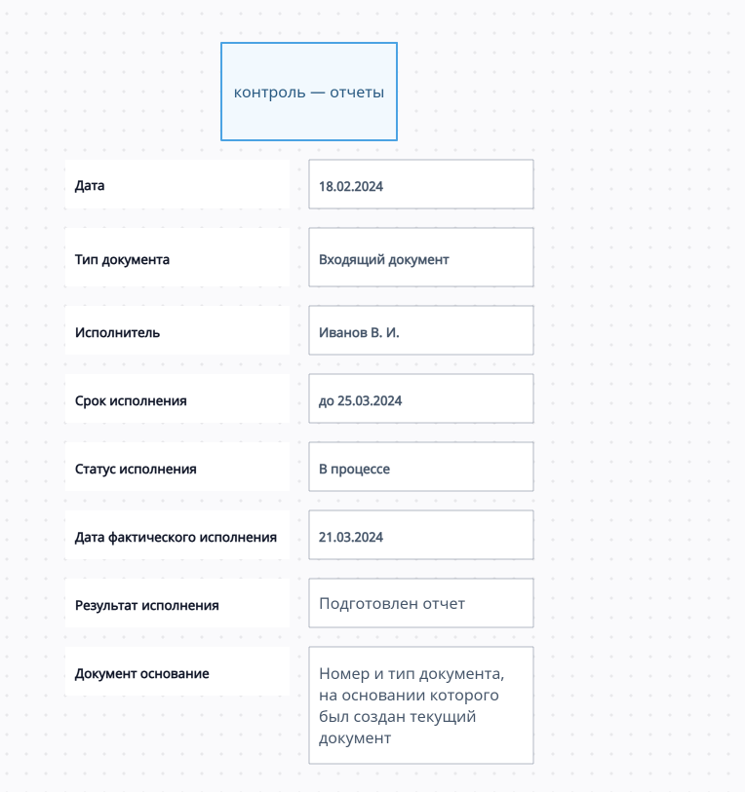

*Рис. форма документа, отражающая функцию управления*

Этот набор полей позволяет эффективно контролировать исполнение документов, отслеживать сроки, статусы и результаты.

Задание 3

Для разработки информационной модели, включающей набор документов, экранные формы и массивы данных, на основе предоставленных данных, выполним следующие шаги:

Анализ исходных данных

* На основе документа, который вы предоставили (файл "Приложения к Лабе 2.docx"), выделим ключевые элементы:
* Документы: Входящие, исходящие, внутренние документы, приказы, распоряжения и т.д.
* Реквизиты документов: Номер, дата, тип, содержание, исполнитель, срок исполнения, статус и т.д.

Информационная модель

Информационная модель будет включать:

* Набор документов (таблицы или сущности).
* Экранные формы для ввода и отображения данных.
* Массивы данных (база данных или файлы для хранения информации).

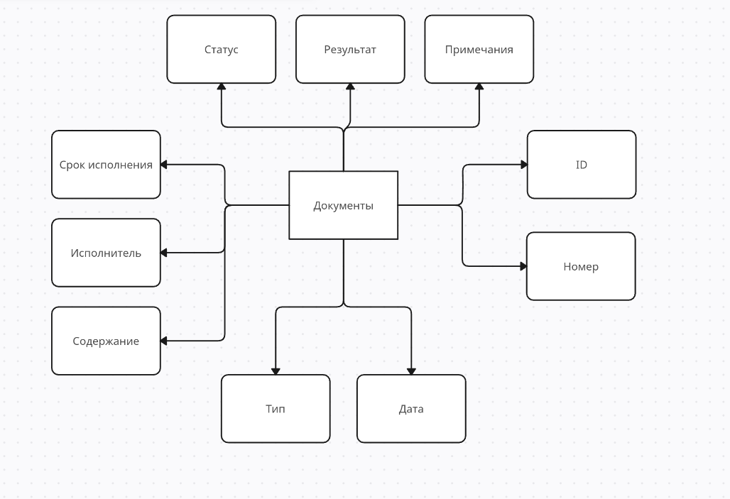

*Рис. информационная модель «Документы»*

Дополнительные таблицы, которые можно создать для полноты:

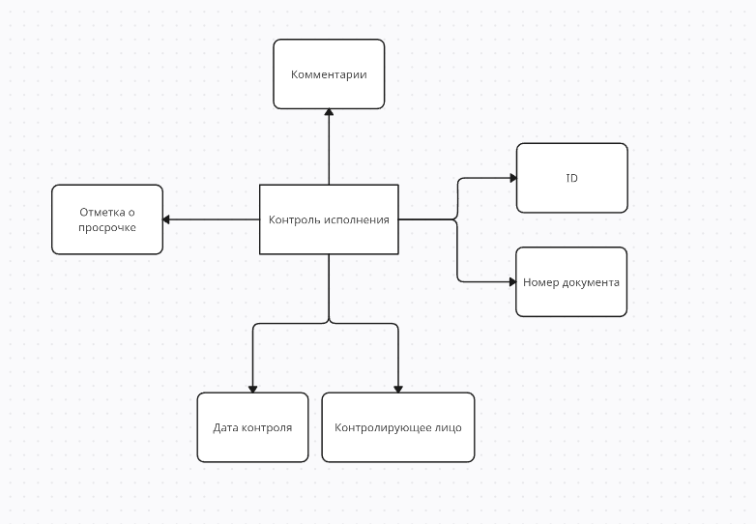

Рис. информационная модель «Контроль исполнения»

# Заключение

В ходе выполнения задания были успешно выполнены все поставленные задачи:

1. Разработана форма документа для набора реквизитов, что позволило структурировать данные и обеспечить удобство их заполнения и обработки.
2. Созданы формы документов, отражающие все функции управления для заданных задач. Это обеспечило наглядное представление процессов управления и их документирование.
3. Разработана информационная модель, включающая набор документов, экранные формы и массивы данных. Модель позволяет систематизировать информацию и обеспечивает удобство взаимодействия с данными.

# Список информационных источников:

1. <https://support.microsoft.com/ru-ru/topic/%D1%81%D0%BE%D0%B7%D0%B4%D0%B0%D0%BD%D0%B8%D0%B5-%D1%84%D0%BE%D1%80%D0%BC%D1%8B-%D0%B2-access-5d550a3d-92e1-4f38-9772-7e7e21e80c6b>
2. https://docs.yandex.ru/docs/view?url=ya-disk-public%3A%2F%2FojIruIj4EvDFSreV1uvMgl4AXAvL4BipOgifW2xDIBY%2BMsa2pEUmAb0ZQf54v8SHq%2FJ6bpmRyOJonT3VoXnDag%3D%3D%3A%2F%D0%98%D0%A1%D0%98%D0%A1_%D0%A2%D1%80%D0%B0%D0%BD%D1%81%D1%84%D0%BE%D1%80%D0%BC%D0%B5%D1%80%D1%8B%D0%9F%D1%80%D0%BE%D1%82%D0%B8%D0%B2%D0%90%D0%BA%D1%83%D0%BB%D1%8B%2F%D0%9B%D0%B0%D0%B1%D1%8B%2F%D0%9F%D1%80%D0%B8%D0%BB%D0%BE%D0%B6%D0%B5%D0%BD%D0%B8%D1%8F%20%D0%BA%20%D0%9B%D0%B0%D0%B1%D0%B5%202.docx&name=%D0%9F%D1%80%D0%B8%D0%BB%D0%BE%D0%B6%D0%B5%D0%BD%D0%B8%D1%8F%20%D0%BA%20%D0%9B%D0%B0%D0%B1%D0%B5%202.docx
3. https://support.microsoft.com/ru-ru/topic/%D1%81%D0%BE%D0%B7%D0%B4%D0%B0%D0%BD%D0%B8%D0%B5-%D1%82%D0%B0%D0%B1%D0%BB%D0%B8%D1%86%D1%8B-%D0%B8-%D0%B4%D0%BE%D0%B1%D0%B0%D0%B2%D0%BB%D0%B5%D0%BD%D0%B8%D0%B5-%D0%BF%D0%BE%D0%BB%D0%B5%D0%B9-8fdc65f9-8d40-4ff5-9212-80e6545e8d87